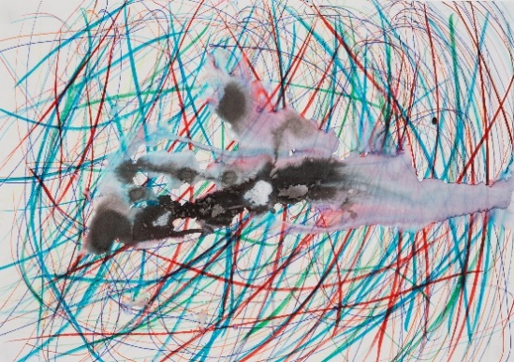
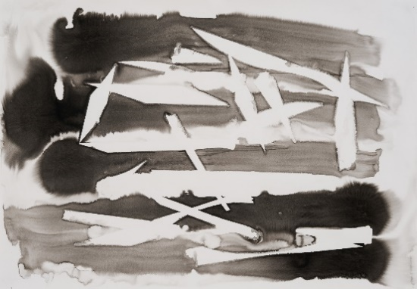

Desenho Abstracto II
2025/26

​Apresentação
​
Este é um curso indicado para quem pretende desenvolver a sua expressividade gráfica através do domínio de vários materiais e técnicas de desenho. O desenho abstracto permite a exploração do gesto e do desenho de um modo liberto de constrangimentos culturais. O seu carácter meditativo e imersivo permite que a personalidade gráfica seja expressa e desenvolvida a partir da articulação dos diversos elementos visuais sobre a superfície.
A obra de artistas como Leonel Moura, Fernando Lanhas, Robert Ryman, Robert Rauschenberg, Piero Manzoni, Kazimir Malevich, Mark Rothko, Clyfford Still, Ad Reinhardt, Josef Albers, Cláudia Amandi ou Esteban Vicente, entre outros, será o ponto de partida para as várias propostas de desenho do curso.
A partir da experimentação gráfica, serão desenvolvidos exercícios de desenho que irão explorar as características específicas do lápis de grafite e de cera, marcador e pastel, aguarela e tinta da China.
O acesso a referências da arte histórica e contemporânea, na sua articulação com os exercícios propostos, permitirá a expansão das referências culturais e da apropriação criativa das técnicas de desenho.

Horário: Sábados, 14:30-18:00
Modalidade: Presencial

Formador: Jorge Leal

Datas
Curso Anual (10 sessões):
18 Out, 8 Nov, 22 Nov, 20 Dez, 10 Jan, 7 Fev, 28 Fev, 28 Mar, 2 Mai, 6 Jun.
Opção Semestral (5 sessões): 18 Out, 8 Nov, 22 Nov, 20 Dez, 10 Jan.

Preço
Curso Anual: 324€ (ou 6 x 54€) + 65€ inscrição + 6€ seguro escolar
Opção 1º Semestre: 177€ (ou 3 x 59€) + 35€ inscrição + 4€ seguro escolar
Formador: Jorge Leal

Destinatários
Pessoas com conhecimentos prévios de desenho abstracto, interessadas em desenvolver as suas competências como desenhadoras, expressar a sua individualidade gráfica e experimentar técnicas e metodologias não figurativas.

Objectivo Geral
Explorar técnicas secas e líquidas de desenho, articuladas com o desenvolvimento da linguagem gráfica individual.

Objectivos Específicos
- Desenvolver a capacidade de pensamento criativo abstracto;
- Articular a expressividade individual com as características de cada material de desenho;
- Aquisição de uma vasta gramática pessoal de desenho;
- Explorar a cor como tema e dinamizadora do desenho;
- Desenvolver a capacidade de organizar os elementos gráficos na folha de papel;
- Apropriação e adaptação de técnicas identificadas nas obras de artistas históricos e contemporâneos;
- Desenvolver a capacidade de construir projectos individuais de desenho;
- Adaptar e desenvolver ferramentas de desenho autorais e individualizadas;
- Incentivar a prática do desenho regular e de forma autónoma.

Programa

Módulo 1 – Aleatoriedade e Controlo
Exploração da gestualidade. Aleatoriedade como método de trabalho. Uso de ferramentas de modos não convencionais como processo criativo. O uso da música como estímulo da gestualidade.
Horas de formação: 3h30m (1 sessão) *

Módulo 2 – Contraste e Articulação
Articulação de técnicas e temas distintos. Coexistência de texturas e ritmos visuais. Construção de coerência visual com elementos díspares.
Horas de formação: 7h (2 sessões) *

Módulo 3 – Exploração da Cor: Vermelho
A cor como tema do desenho. Problematização e gestão da intensidade cromática. Tons e atenuação como estratégia de controlo e expressão.
Horas de formação: 3h30m (1 sessão) *

Módulo 4 – Exploração da Cor: Amarelo
A cor como tema do desenho. Opacidade, transparência e sobreposição. Modos de intensificação da presença gráfica.
Horas de formação: 3h30m (1 sessão) *

Módulo 5 – Exploração da Cor: Cinzento
A cor como tema do desenho. Uso de uma cor ausente da roda das cores tradicional. Controlo e expressão das texturas, opacidades e tonalidades.
Horas de formação: 3h30m (1 sessão) *

Módulo 6 – Exploração da Cor: Branco
A cor como tema do desenho. O branco como possibilidade de afirmação. Articulação entre desenho e superfície. A textura como possibilidade de expressão.
Horas de formação: 3h30m (1 sessão) *

Módulo 7 – Homenagem e Apropriação
O desenho a partir de uma referência. Cópia, citação, interpretação e apropriação. A homenagem como metodologia de construção do desenho.
Horas de formação: 7h (2 sessões) *

* Valor estimado, sujeito a eventuais alterações, consoante as necessidades da turma.

Materiais
Lápis de grafite, lápis de cor, lápis de cera, marcadores, carvão, tinta da China, aguarela, papel.
A lista detalhada é facultada após a inscrição ou mediante solicitação.

Metodologia
As sessões consistem na realização de exercícios práticos que serão acompanhados por demonstrações ao vivo, realizadas pelo formador, sempre que necessário.
Ao longo das sessões, cada participante recebe acompanhamento personalizado e em grupo. O formador enviará por email uma selecção de imagens comentadas como preparação para os conteúdos de cada aula.

Avaliação
Dado que os conteúdos da acção de formação são essencialmente práticos, a metodologia de avaliação é composta por:
- avaliação formativa, com a análise das respostas às questões colocadas, motivação e empenho, bem como a análise dos resultados obtidos nos exercícios práticos e do progresso individual dos formandos;
- avaliação sumativa, com uma avaliação global do trabalho final e das actividades realizadas ao longo do curso.

Critérios de Avaliação / Percentagem da Nota Final
- Cumprimento dos exercícios técnicos propostos, tendo em conta os objectivos traçados: 40%
- Qualidade dos trabalhos realizados: 20%
- Capacidade de reflexão crítica, em contexto de diálogo, acerca dos trabalhos desenvolvidos, a nível formal e/ou temático: 10%
- Motivação e empenho na aquisição de novos conhecimentos e na aplicação aos seus trabalhos: 20%
- Assiduidade e pontualidade: 10%

As classificações finais, quantitativas e qualitativas, serão atribuídas de acordo com a seguinte escala:
1 – Muito Insuficiente; 2 – Insuficiente; 3 – Suficiente; 4 – Bom; 5 – Muito Bom.

Sobre o Formador
Jorge Leal nasceu em Lisboa em 1975, onde vive e trabalha. Licenciado em arquitetura pela FCTUC, Coimbra. Estudos de pintura e desenho no Ar.Co., Lisboa. Doutorado em desenho pela FBAUL. Investigador de desenho no CIEBA e LIDA. Professor de desenho na ESAD, Caldas da Rainha e Nextart, Lisboa.
Expõe regularmente desde 2005 em instituições e espaços privados. Está representado na coleção da Fundação EDP/MAAT, coleção Figueiredo Ribeiro, coleção Joaquim Ferro e coleções privadas (Portugal, Espanha, França, Bélgica, Inglaterra e Alemanha).
Desde 2012, o seu trabalho está centrado no desenho e na interrogação dos seus elementos constituintes, no registo do quotidiano, na paisagem, no mundo natural, nos corpos, assim como na integração da escrita no desenho. Em 2022 começou a desenvolver vídeos a partir de animações de desenhos com a técnica de stop motion. A centralidade do caderno de desenho na sua prática artística é comprovada pelos cerca de 300 exemplares que guarda no seu ateliê e que são integrados regularmente nas suas exposições.
Conheça o trabalho de Jorge Leal em jorgeleal.eu e na sua página de Instagram em @jorgelealartist.

